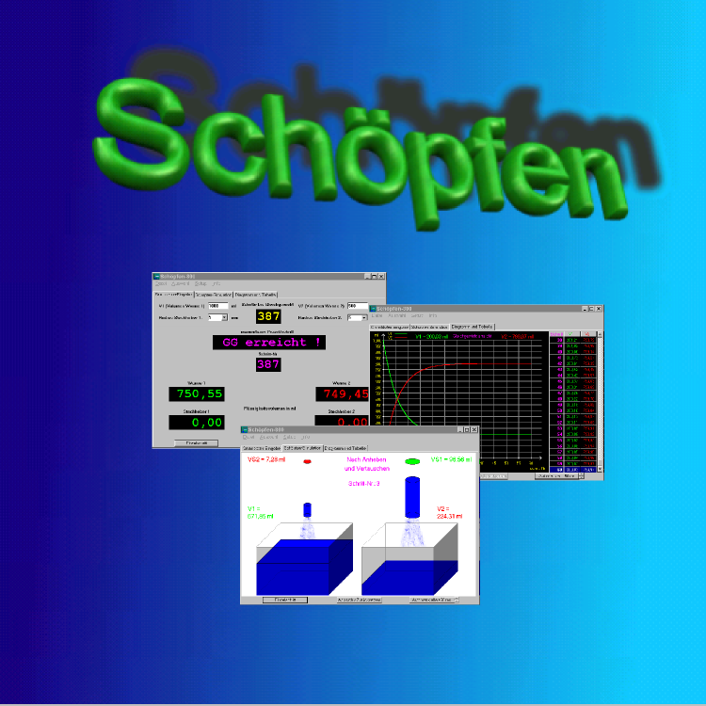

Schöpfen

Simulationsprogramm zur Veranschaulichung des „dynamischen Gleichgewichts“

von

Werner Schötschel und Arne Wittling

Erläuterung zum Simulationsprogramm „Schöpfen“

1. Methodische Vorbemerkung
2. Wissenschaftliche Grundlage
3. Modellexperimente zur Veranschaulichung des chemischen Gleichgewichts
4. Simulationsprogramm „Schöpfen“

1. Methodische Vorbemerkung

Der Begriff des „dynamischen Gleichgewichts“ spielt im Chemieunterricht eine große Rolle. Zur Einführung empfiehlt es sich, reversible Vorgänge in der Chemie zu besprechen und die erforderlichen Geräte für Schöpfversuche (siehe Abschnitt 3!) bereitzustellen. Die Klasse sollte vor den einzelnen Experimenten Vermutungen über den Ablauf und das Ergebnis äußern. Nachdem einige Versuche auch quantitativ mit Messzylindern durchgeführt worden sind, kann das Simulationsprogramm „Schöpfen“ eingesetzt werden, um in kurzer Zeit eine größere Zahl von Variationen zu testen. Erst am Ende wird dann die korrekte Umschreibung des Begriffs „dynamisches Gleichgewicht“ erarbeitet.

2. Wissenschaftliche Grundlage

Es gibt in der Chemie eine große Zahl von umkehrbaren (reversiblen) Reaktionen, z.B.:

Ca(HCO₃)₂ CaCO₃ + H₂O + CO₂

2 SO₂ + O₂ 2 SO₃ H₂O + CO CO₂ + H₂

I₂ + H₂ 2 HI NH₃ + HCl NH₄Cl

3 H₂ + N₂ 2 NH₃ N₂ + O₂ 2 NO

C + CO₂ 2 CO 2 NO₂ N₂O₄
braun farblos

Beachte:
Reversible chemische Reaktionen werden in den chemischen Gleichungen durch Doppelpfeile mit beiderseits halber Pfeilspitze gekennzeichnet:

Umkehrbare Reaktionen führen in „abgeschlossenen“ Systemen (d.h. in Systemen, die mit ihrer Umgebung weder in Stoff- noch in Energieaustausch stehen) zu einem chemischen Gleichgewicht, d.h. zu einem Endzustand, in welchem alle am Gesamtvorgang beteiligten Stoffe in bestimmten Konzentrationen vorhanden sind. Chemische Gleichgewichte sind „dynamische“ Gleichgewichte: Die Geschwindigkeiten der „Hin-Reaktion“ und der „Rück-Reaktion“ sind im Gleichgewicht gleich groß, sodass die Gesamtreaktion nach außen hin zum „Stillstand“ kommt, d.h. die Zusammensetzung des Stoffgemisches ändert sich nicht mehr.

3. Modellexperimente zur Veranschaulichung des chemischen Gleichgewichts

3.1

Gerätebedarf:
2 Glaswannen, 30 cm x 20 cm x 15 cm (eine leer, die andere zu etwa ²/₃ mit Wasser gefüllt)
1 Becherglas, 600 ml
2 Bechergläser, 250 ml
1 Becherglas, 100 ml

Bei allen Experimenten wird aus beiden Wannen gleichzeitig mit einem Becherglas geschöpft, und anschließend werden beide Bechergläser gleichzeitig in die jeweils andere Wanne entleert. Dies wird wiederholt, bis sich die Flüssigkeitsmengen in den beiden Glaswannen nicht mehr ändern.

a) Start: mit Becherglas zu 250 ml aus der vollen Wanne schöpfen
mit Becherglas zu 250 ml aus der leeren Wanne „schöpfen“

b) Start: mit Becherglas zu 600 ml aus der vollen Wanne schöpfen
mit Becherglas zu 100 ml aus der leeren Wanne „schöpfen“

c) Start: mit Becherglas zu 100 ml aus der vollen Wanne schöpfen
mit Becherglas zu 600 ml aus der leeren Wanne „schöpfen“

3.2

Um die Experimente quantitativ verfolgen zu können, wird nun mit graduierten Messzylindern gearbeitet.

Gerätebedarf:
2 Messzylinder, 50 ml
2 als Stechheber verwendete Glasröhren von 8 mm Durchmesser
1 als Stechheber verwendete Glasröhre von 6 mm Durchmesser

Bei allen Experimenten ist zu Beginn der Messzylinder A gefüllt, der Messzylinder B leer. Dann werden gleichzeitig von 2 Schülern oder Schülerinnen die Stechheber bis zum Grunde der Messzylinder eingeführt und mit einem Finger verschlossen. (Die Messzylinder sollten beim Eintauchen der Stechheber stets mit der linken Hand festgehalten werden, damit sie nicht umfallen.) Dann wird das Wasser von A nach B und umgekehrt übertragen.

a) Start: mit Stechheber von 8 mm Durchmesser aus dem vollen Messzylinder schöpfen
mit Stechheber von 8 mm Durchmesser aus dem leeren Messzylinder „schöpfen“

b) Start: mit Stechheber von 8 mm Durchmesser aus dem vollen Messzylinder schöpfen
mit Stechheber von 6 mm Durchmesser aus dem leeren Messzylinder „schöpfen“

c) Start: mit Stechheber von 6 mm Durchmesser aus dem vollen Messzylinder schöpfen
mit Stechheber von 8 mm Durchmesser aus dem leeren Messzylinder „schöpfen“

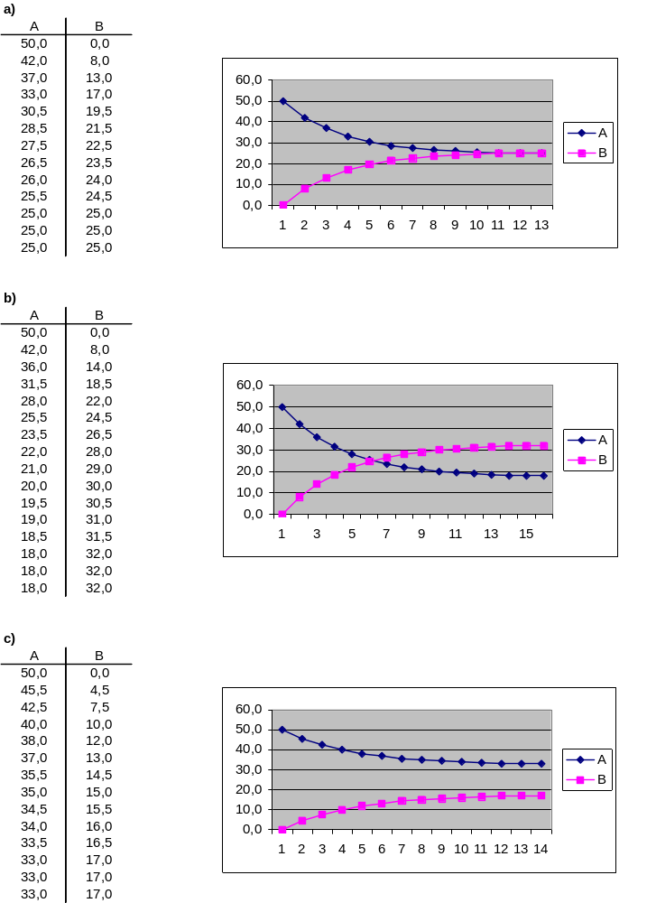
4. Simulationsprogramm „Schöpfen“

Das Programm „Schöpfen“ erlaubt es, die Einstellung eines Gleichgewichts bei verschiedenen Ausgangswerten zu simulieren und mit Zahlenangaben zu verfolgen.
Simuliert wird das Schöpfen aus zwei Wannen mit zwei Stechhebern.
Die Inhalte der beiden Wannen (V1 und V2; von 0 bis 1000 ml) und die Radien der beiden Stechheber (ausgewählt in einem Rollup in Schritten von 5 mm bis maximal 50 mm) werden eingegeben. Hierbei wird für jede Kombination dieser 4 Werte angezeigt, nach wieviel Schöpfschritten das Gleichgewicht erreicht ist.
Jeder Schöpfschritt besteht aus 3 Takten:
1.) Eintauchen und Verschließen der Stechheber
2.) Herausziehen und Vertauschen der Stechheber
3.) Entleeren der Stechheber
Man kann den Vorgang in Einzelschritten mit jeweils 3 Takten ablaufen lassen oder eine Automatik mit einer Schrittfolge von 50 bis 9000 ms einstellen.

Für die Berechnung werden Wannen mit einer Grundfläche von 100 cm² angenommen. Die Höhe der Flüssigkeitssäule in den Wannen (angegeben in cm) - und damit die Eintauchtiefe der Stechheber - ist also immer ¹/₁₀₀ des Flüssigkeitsvolumens in den Wannen (angegeben in ml).
Bei der zeichnerischen Gestaltung wird die vollere Wanne jeweils maximal gefüllt dargestellt und - falls erforderlich - noch Raum gelassen für einen Anstieg der Flüssigkeitshöhe im Laufe der Schöpfvorgänge. Der Stand der Flüssigkeit in der Wanne mit geringerem Füllungsvolumen ist jeweils maßstäblich zum Flüssigkeitsstand in der volleren Wanne.

Für die Radien der Stechheber können 10 verschiedene Werte gewählt werden. Damit aber die zeichnerische Darstellung übersichtlich bleibt, musste eine Vereinfachung vorgenommen werden. Haben die beiden Stechheber unterschiedliche Radien, wird der Stechheber mit dem kleineren Radius zwar als dünneres Rohr gezeichnet, das Verhältnis der Radien ist jedoch nicht maßstäblich. In der Beschriftung der einzelnen Takte werden aber die Radien der beiden Stechheber bzw. in den gefüllten Stechhebern die Volumina der Flüssigkeiten genau angegeben. Haben die Stechheber gleiche Radien, so werden beide als weite Rohre dargestellt.

a) Grundeinstellungen

Über den Menüpunkt Setup / Grundeinstellungen können verschiedene Einstellungen ausgewählt werden.

Wird bei Schöpfen-Simulation die Einstellung Animation gewählt, so werden bei der Ausführung von Einzelschritten die 3 Takte eines jeden Schöpfschrittes als Abläufe dargestellt:
- Eintauchen der beiden Stechheber und Einfliegen der Stechheberabdeckungen
- Anheben und Vertauschen der Stechheber
(Das Bild in der Simulation zeigt die Situation „Nach Anheben und Vertauschen“.)
- Wegfliegen der Stechheberabdeckungen und Entleeren der Stechheber
(Das Bild in der Simulation zeigt die Situation „Nach Umfüllen“.)
Durch den Animationstimer kann für jeden Takt eine Dauer von 5 bis 50 ms eingestellt werden. Zum besseren Beobachten sollte vor allem für das Vertauschen der Stechheber ein höherer Wert eingegeben werden. Wird Animation gewählt, so stellt sich als Schrittfolge für den automatischen Ablauf von selbst als Mindestwert „Automatik alle 250 ms“ ein. Werden für die Automatik Einstellungen kleiner als „alle 400 ms“ gewählt, so können für den Animationstimer nur Werte bis maximal 15 ms eingegeben werden.
Unter Diagramm und Tabelle kann die Darstellung der Kurven in einem Gitternetz oder - was vor allem für den Ausdruck eines Diagramms zu empfehlen ist - auf einem weißen Untergrund gewählt werden. Für die Betrachtung der Kurven am Bildschirm ist wegen der besseren Kontraste ein schwarzer Hintergrund voreingestellt.

Unter Grunddaten-Eingabe können die angezeigten Nachkommastellen (0, 1 oder 2) eingestellt werden. Dies hat auch eine Auswirkung auf Diagramm und Tabellen, denn das Gleichgewicht gilt dann als erreicht (und der Simulationsablauf wird beendet), wenn zweimal in einer Wanne (und natürlich zugleich in der anderen Wanne) dasselbe Volumen erscheint. Je größer die Zahl der Nachkommastellen ist, umso mehr Schritte sind bis zum Gleichgewicht erforderlich. Dies erkennt man schon bei der Eingabe der Werte an der angezeigten Anzahl der „Schritte bis Gleichgewicht“.
Ferner können unter Grunddaten-Eingabe die verschiedenen Grundtypen für den Verlauf von Gleichgewichtskurven vorgewählt werden, was sich aber erst dann empfiehlt, wenn zuvor einige Simulationen mit beliebigen Werten durchgeführt worden sind.
konvergierend: (V1 = 1000 ml, r1 = 20 mm; V2 = 0 ml, r2 = 25 mm)
zusammenlaufend: (V1 = 1000 ml, r1 = 20 mm; V2 = 0 ml, r2 = 20 mm)
kreuzend: (V1 = 1000 ml, r1 = 20 mm; V2 = 0 ml, r2 = 10 mm)
oszillierend: (V1 = 1000 ml, r1 = 50 mm; V2 = 0 ml, r2 = 50 mm)
divergierend: (V1 = 500 ml, r1 = 5 mm; V2 = 300 ml, r2 = 20 mm)

Wird nach dem Erreichen des Gleichgewichtszustands erneut auf „Einzelschritt“ oder „Automatik“ geklickt, so erscheint ein Menü „Ablaufsteuerung“ mit den Wahlmöglichkeiten „Neu starten“, „Weiterführen“ und „Abbrechen“. Auch nachdem sich der Gleichgewichtszustand eingestellt hat, kann also das Schöpfen weitergeführt werden, indem die gewünschte Anzahl der weiteren Schöpfschritte (1 bis 10, 15, 20, 25, 30, 40, 50 oder 100) ausgewählt und „Weiterführen“ angeklickt wird. In Abhängigkeit von der Rechnergeschwindigkeit, der Schritte bis zum Gleichgewicht und der Anzahl der weiterführenden Schöpfschritte muss man dann allerdings zunächst einige Sekunden warten, da auf jeden Fall die Skalierung neu berechnet wird, um die ausgewählte Anzahl weiterer Schritte optimal darstellen zu können.

b) Ausführung der Simulation

Über den Menüpunkt Auswahl können die Untermenüs Grunddaten-Eingabe (zur Eingabe der Inhalte der Wannen und der Radien der Stechheber), Schöpfen-Simulation und Diagramm und Tabelle ausgewählt werden. Die Simulation kann in Einzelschritten oder automatisch erfolgen, wobei die Automatik auch jederzeit gestoppt und auf Einzelschritt umgeschaltet werden kann.
Hinweis:
Wenn zweimal in einer Wanne dasselbe Volumen angezeigt und hierauf nach unserer Definition des Gleichgewichtes der Simulationsablauf beendet wird, bedeutet dies natürlich nicht in allen Fällen, dass sich wirklich bereits der Gleichgewichtszustand eingestellt hat. Die Änderungen erfolgen dann bei weiteren Schöpfakten im Bereich der zwar berechneten, aber nicht angezeigten Dezimalstellen. Dies zeigt sich vor allem dann, wenn man - was bei einer experimentellen Durchführung unsinnig wäre - zugleich eine stark gerundete Anzeige der Volumina, kleine Radien der Stechheber und eine geringe Füllung der Wannen wählt. Werden z.B. 0 Dezimalstellen und für die Stechheber Radien von jeweils 5 mm eingegeben, so ist bei einer Füllung der Wannen von 100 ml bzw. 200 ml die Simulation bereits nach 3 Schritten zu Ende, lange bevor sich das Gleichgewicht eingestellt hat. Wählt man unter sonst gleichen Bedingungen 2 angezeigte Dezimalstellen, so ist nach unserer Definition das Gleichgewicht nach 282 Schritten erreicht. Die Kurven haben sich bereits weitgehend genähert, allerdings noch nicht bei 150 ml getroffen. Durch „Weiterführen“ kann der Verlauf der Kurven in allen Fällen fortgesetzt werden, bis schließlich das Erreichen des Gleichgewichtszustands deutlich zu erkennen ist.

c) Speichern, Ausdrucken und Beenden

Wenn im Menü Auswahl die Untermenüs Schöpfen-Simulation oder Diagramm und Tabelle ausgewählt sind, kann durch Anklicken des Kamerasymbols auch bei laufender Simulation eine Kopie des Bildschirms erzeugt und unter einem gewählten Namen als Bitmap-Datei (Dateinamenerweiterung: BMP) gespeichert werden, z.B. im Ordner Bildschirmkopien. Bis zu 10 dieser gespeicherten Bilder können zur schnellen vergleichenden Betrachtung (um z.B. den Anfang, die Mitte und das Ende des Entstehens einer Kurve zu zeigen) in einen Bildbetrachter übernommen werden, indem im Menü Auswahl das Untermenü Bild-Betrachter angewählt und den Anweisungen gefolgt wird. Die Reihenfolge der Bilder im Bildbetrachter bleibt bis zur Beendigung des Programms „Schöpfen“ erhalten. Nach einem Neustart sind die Registerkarten leer. Die auf Festplatte gespeicherten Dateien bleiben selbstverständlich erhalten.

Unter dem Menüpunkt Datei kann jederzeit (auch bei laufender Automatik) durch Anwahl des Befehls Drucken eine Abbildung des Bildschirms ausgedruckt bzw. durch den Befehl Beenden die Arbeit mit dem Programm beendet werden.

